**Họ và tên**: Đỗ Huy Hoàng

**MSSV**: 21020073

**Lớp**: INT3117 1

**Bài tập kiểm thử dòng dữ liệu**

# **Bài 1:**

## **Đề bài:**

Trình bày các bước trong quy trình kiểm thử dòng dữ liệu động.

## **Bài làm:**

Các bước kiểm thử sẽ được thực hiện lần lượt như sau:

* Xây dựng đồ thị dòng dữ liệu của chương trình/đơn vị chương trình.
* Chọn một hoặc một số tiêu chí kiểm thử dòng dữ liệu.
* Xác định các đường dẫn chương trình phù hợp với tiêu chí kiểm thử đã chọn.
* Lấy ra các biểu thức điều kiện từ tập các đường đi, thực hiện giải các biểu thức điều kiện để có được các giá trị đầu vào cho các ca kiểm thử tương ứng với các đường đi này và tính toán giá trị đầu ra mong đợi của mỗi ca kfiểm thử.
* Thực hiện các ca kiểm thử để xác định các lỗi (có thể có) của chương trình.
* Sửa các lỗi (nếu có) và thực hiện lại tất cả các ca kiểm thử trong trườnghợp bước trên phát hiện ra lỗi.

# **Bài 2:**

## **Đề bài:**

## **Bài làm:**

* Đồ thị dòng điều khiển (CFG):

* Các du-pair cho biến X và Y:
* Biến X:
  + Def(X) =
  + Use(X) =
* Biến Y:
  + Def(Y) =
  + Use(Y) =

|  |  |  |
| --- | --- | --- |
| Variable | Du-pair | Def-clear path |
| X |  |  |
|  |  |  |
|  |  |  |
|  |  |  |
|  |  |  |
|  |  |  |
| Y |  |  |
|  |  |  |
|  |  |  |
|  |  |  |
|  |  |  |
|  |  |  |

* Các đường đi và ca kiểm thử với độ đo all-use:

|  |  |  |  |  |
| --- | --- | --- | --- | --- |
|  | Du-pair | Def-clear path | Complete path | Input |
| X |  |  |  |  |
|  |  |  |  |  |
|  |  |  |  |  |
|  |  |  |  |  |
|  |  |  |  |  |
|  |  |  |  |  |
|  |  |  |  |  |
|  |  |  |  |  |
| Y |  |  |  |  |
|  |  |  |  |  |
|  |  |  |  |  |
|  |  |  |  |  |
|  |  |  |  |  |
|  |  |  |  |  |
|  |  |  |  |  |
|  |  |  |  |  |

# **Bài 3:**

## **Đề bài:**

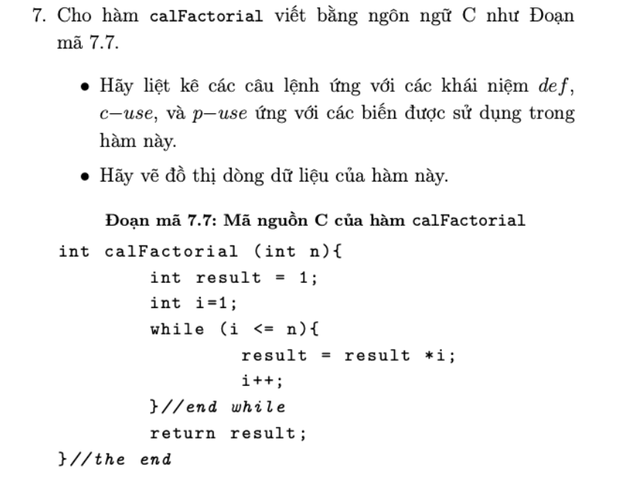

## **Bài làm:**

* Liệt kê:
* Với biến :
  + Def(n): int n;
  + C-use(n)
  + P-use(n): while(i <= n)
* Với biến result:
  + Def(result): int result = 1; result = result * i;
  + C-use(result): result = result * i; return result;
  + P-use(result)
* Với biến i:
  + Def(i): int i = 1;i++
  + P-use(i): while(i <= n)
  + C-use(i): result = result * i; i++
* Đồ thị dòng dữ liệu:

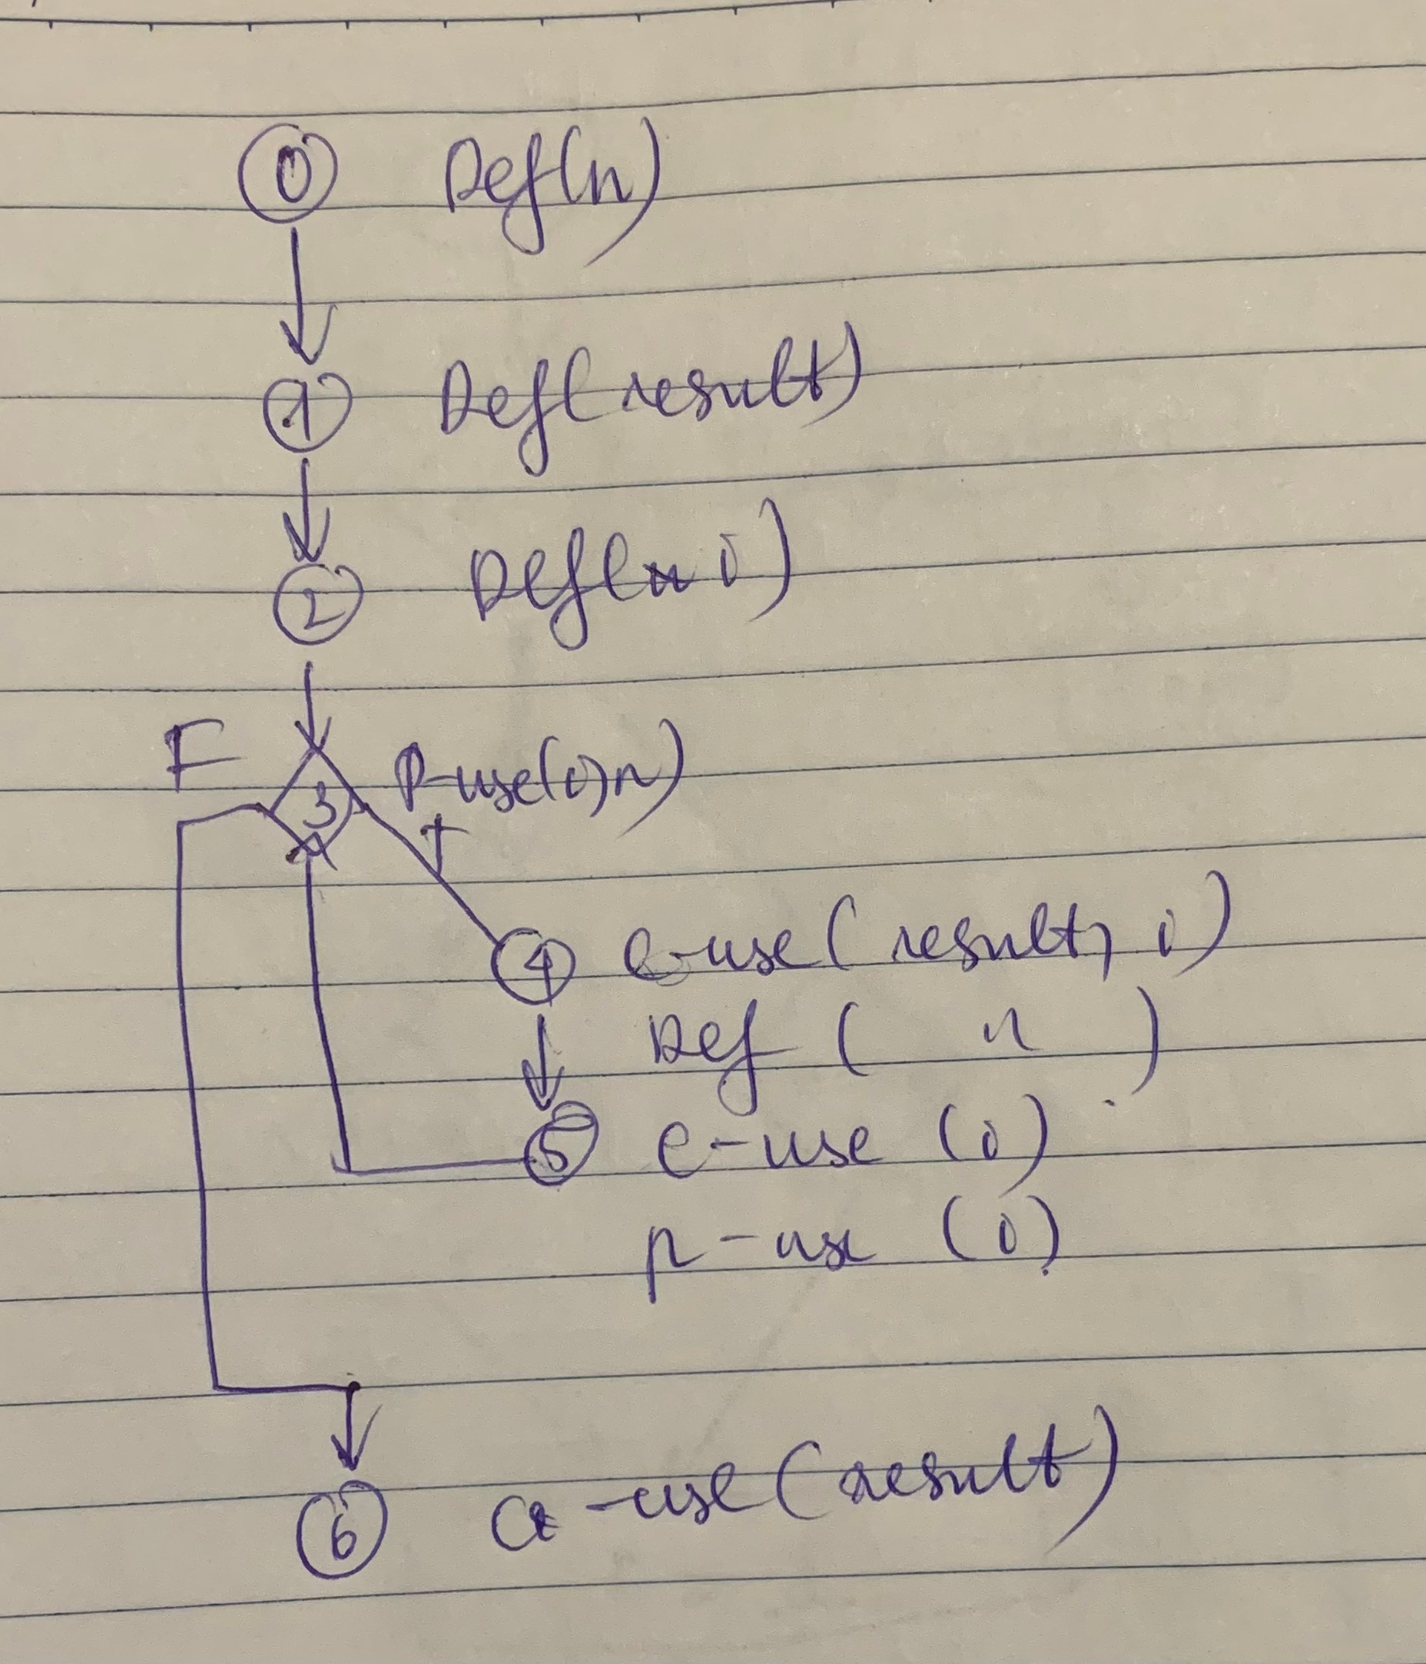

# **Bài 4:**

## **Đề bài:**

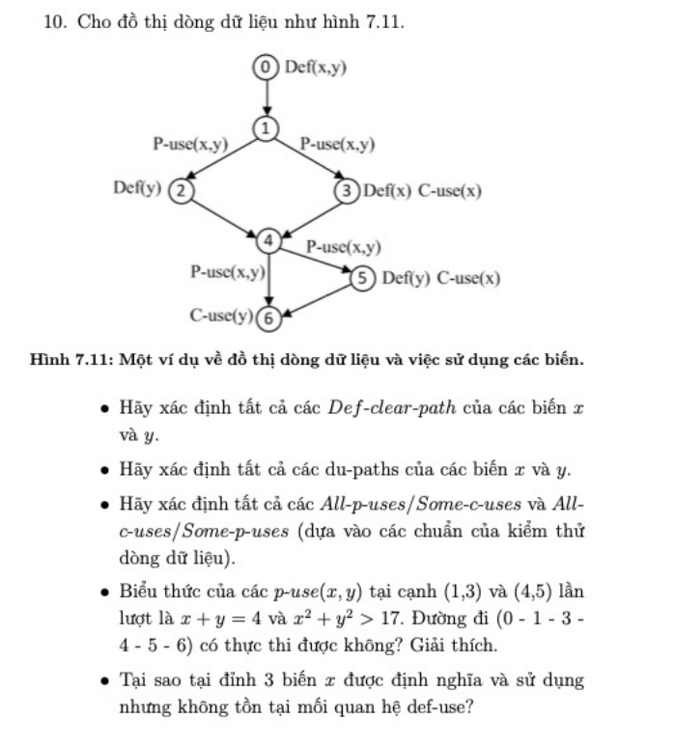

## **Bài làm:**

|  |  |  |
| --- | --- | --- |
| Variable | Du-pair | Def-clear path |
| X |  |  |
|  |  |  |
|  |  |  |
|  |  |  |
|  |  |  |
|  |  |  |
| Y |  |  |
|  |  |  |
|  |  |  |
|  |  |  |
|  |  |  |
|  |  |  |

* Đường đi không thực thi được nếu không thay đổi biến x, vì
  + sai với điều kiện
* Đỉnh 3 biến x không tồn tại mối quan hệ du vì không có def-clear-path giữa chúng.

# **Bài 5:**

## **Đề bài:**

## **Bài làm:**

* Đồ thị CFG:

* Đường đi và các ca kiểm thử với độ đo C2 là:

|  |  |
| --- | --- |
| **Test path** | **Test case** |
|  |  |
|  |  |
|  |  |
|  |  |

* Đường đi và các ca kiểm thử với độ đo all-def coverage là:
* Biến m:
  + Def(m) =
  + C-use(m) =
  + P-use(m) =
* Biến n:
  + Def(n) =
  + C-use(n) =
  + P-use(n) =

|  |  |  |  |  |
| --- | --- | --- | --- | --- |
| Variable | Du-pair | Def-clear path | Complete path | Testcase |
| m |  |  |  |  |
|  |  |  |  |  |
|  |  |  |  |  |
| n |  |  |  |  |
|  |  |  |  |  |
|  |  |  |  |  |